Экспериментальное исследование средств позиционирования в сетях Wi-Fi
Е. С. Багаев
Санкт-Петербургский государственный университет телекоммуникаций
им. проф. М. А. Бонч-Бруевича
bagaeve13@yandex.ru

Аннотация. В статье рассматривается возможность применения микроконтроллеров семейства ESP32 в качестве основы системы позиционирования в беспроводных локальных сетях Wi-Fi. Описана архитектура построения сети для сбора первичных дальномерных измерений на базе механизма Fine Time Measurement. На основе ESP32 реализованы точки доступа и метка, выполняющие обмен FTM-сообщениями и измерение времени распространения сигнала. Сделан вывод о возможности применения ESP32 для создания систем позиционирования в помещении.
Ключевые слова: беспроводная локальная сеть, Wi-Fi, позиционирование, ESP32

Введение
В последнее время системы позиционирования в помещении на основе беспроводных локальных сетей (БЛС) Wi-Fi (Wireless-Fidelity) привлекают все большее внимание. Интерес к таким системам вызван невозможностью точного определения местоположения (ОМП) в закрытых пространствах с помощью традиционных методов, основанных на системе глобальной спутниковой навигации GPS (Global Positioning System) [1], [2], [3]. Системы GPS хорошо работают на открытом пространстве, когда сигнал не подвержен ослаблению при прохождении сквозь препятствия. Работа таких систем в условиях закрытых пространств не способна обеспечить требуемую точность ОМП. Это ограничение приводит к возрастающему интересу поиска новых технологий позиционирования и методов их реализации. Среди всех имеющихся способов организации системы позиционирования выделяются технологии, применяемые в БЛС Wi-Fi [4]. К преимуществам систем Wi-Fi можно отнести невысокую стоимость, простоту в организации новых сетей и возможность использования уже имеющейся беспроводной инфраструктуры в задачах ОМП [5]. К наиболее распространенным решениям задачи ОМП в БЛС Wi-Fi можно отнести алгоритмы, основанные на уровне принимаемого сигнала RSSI (Received Signal Strength Indicator) [6], [7] и алгоритмы точного измерения времени FTM (Fine Time Measurement) [8], [9]. Рассмотрим принцип их действия и возможность реализации на микроконтроллерах ESP32.

Определение местоположения устройства с помощью трилатерации
Трилатерация является методом определения координат ПУ относительно множественных ТД. Основой этого метода является измерение расстояния между ПУ и ТД [10]. Для реализации трилатерации на плоскости необходимо минимум 3 ТД. Одним из допущений при трилатерации является то, что координаты ТД известны заранее. На рис. 1 представлена общая схема расположения ТД и ПУ при трилатерации.
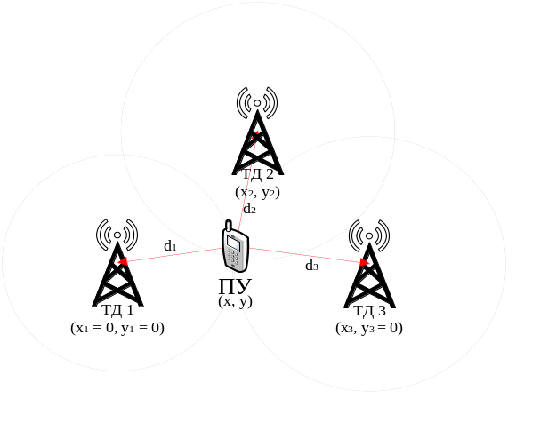
- Расположение ТД и ПУ для трилатерации
В БЛС, изображенной на рис. 1 координаты ТД1 являются начальной точкой отсчета для определения координат остальных ТД и ПУ. ТД2 расположена выше остальных ТД и имеет координаты (x₂, у₂). ТД3 имеет координаты (x₃, у₃ = 0) и расположена вдоль горизонтальной оси относительно ТД1. Координаты ПУ (x, y) неизвестны. Расстояние между ПУ и ТД1, ТД2, ТД3 обозначены как d₁, d₂, d₃. Зная координаты ТД и расстояние между ними и ПУ, можно определить координаты (x, y) ПУ, используя общее уравнение окружности:
d₁² = x²+y²
d₂² = (x–x₂)²+(y–y₂)² (1)
d₃² =(x–x₃)²+y²
В этих уравнениях присутствуют неизвестные x и y, которые соответствуют расчетному местоположению ПУ и должны удовлетворять всем трем уравнениям. Применяя простые методы исключения переменных, можно найти x и y:
x = (d₁²–d₂²+x₃²)/(2·x₃)
y = ((d₁²– d₂²+ x₂+ y₂)/2·y₂)–(x·x₂)/y₂
Таким образом, с помощью решения системы уравнений (1) можно найти искомые координаты ПУ. Главным фактором, определяющим точность процедуры ОМП ПУ при трилатерации выступает точность первичной оценки d между ТД и ПУ. Рассмотрим существующие методы определения d в БЛС Wi-Fi.

Метод оценки расстояния по RSSI
Использование значений RSSI в задачах ОМП является одним из наиболее популярных решений для оценки местоположения ПУ относительно ТД [11]. Особенностью такого способа является возможность вычислить d с помощью RSSI. Поскольку при распространении сигнала радиоволны испытывают затухание, то d может быть определено как соотношение мощностей передаваемого и принимаемого сигналов. Объединение информации о RSSI с моделью распространения сигнала, соответствующей сценарию использования БЛС, помогает добиться более точного определения d. В общем случае d определяется как [12]:
d = d₀·10^{((P0–RSSI)/10·n)} (2)
где d₀ – эталонное расстояние, обычно 1 м; P₀ – уровень сигнала на расстоянии d₀: RSSI – уровень принимаемого сигнала на расстоянии d; n – показатель степени затухания, зависит от модели потерь при распространении сигнала.
Модель потерь, применяемая при расчете d выбирается для конкретных условий функционирования БЛС. Ее главным фактором является способность достоверно отражать RSSI при заданных параметрах окружающей среды. Поскольку значения RSSI подвержены изменениям вследствие возникающих помех в зоне работы БЛС, используемая модель потерь должна частично компенсировать возникающие отклонения при измерении RSSI за счет предварительной калибровки. Однако, из-за того, что точный уровень сигнала, излучаемого ТД не всегда известен, уравнение (2) не всегда может быть использовано в задачах высокоточного позиционирования. В таком случае требуются альтернативные подходы к оценке d.

Метод оценки расстояния по RTT
Помимо RSSI, для измерения расстояния d между ТД и ПУ в БЛС Wi-Fi может применяться метод, основанный на времени распространения сигнала между устройствами. Для этого в стандарте IEEE 802.11mc был определен протокол точного измерения времени FTM (Fine Time Measurement), который позволяет измерить расстояние между двумя устройствами [13]. Протокол включает в себя несколько сообщений, последовательно отправляемых как ПУ, так и ТД. На рисунке 2 представлена схема обмена сообщениями между устройствами при реализации FTM. На первом этапе ПУ отправляет ТД запрос на установление FTM-сессии. В ответ, ТД высылает FTM-сообщение на ПУ. Каждая отправка сообщений от ПУ и ТД сопровождается подтверждением со стороны принимающего устройства. После подтверждения получения FTM-сообщения со стороны ПУ, ТД отправляет на ПУ результаты измерения FTM. Круговая задержка RTT (Round Trip Time) распространения сигнала между ПУ и ТД может быть определена как:
RTT = ((t₄–t₁)–(t₃–t₂)) (3)
где c – скорость света, м/с;
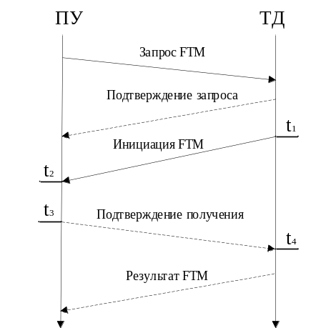
- Процесс обмена сообщениями при FTM
На основе значений RTT возможно найти d:
d = (RTT·c)/2 (4)
При оценке d по RTT на точность измерений будет влиять наличие или отсутствие прямой видимости LoS (Line-of-Sight). В работе [14] показано, что наличие препятствий между ТД и ПУ способно привести к завышению значений d из-за увеличения расстояния прохождения сигнала, причем величина отклонения зависит от материалов препятствий. Помимо физических условий среды распространения, точность оценки d может быть снижена из-за задержки обработки и реализации FTM-сообщений на самих ТД и ПУ. Основными источниками ошибок в таком случае является нестабильность тактовых генераторов, а также фиксированные и переменные задержки в радиочастотном тракте. В результате, даже при наличии LoS, разные модели устройств будут демонстрировать неодинаковую точность измерений d, что требует дополнительной калибровки на этапе измерений или постобработки результатов.

Оценка расстояния с помощью ESP32
Исследование средств и методов позиционирования в БЛС Wi-Fi может быть реализовано как с помощью коммерческих устройств (Wi-Fi роутеры, смартфоны, ноутбуки), так и с помощью аппаратных платформ с готовой архитектурой. Разница между этими типами устройств заключается в том, что коммерческие решения изначально не предназначены для экспериментов. В свою очередь, аппаратные платформы позволяют гибко настраивать параметры функционирования БЛС. Также, немаловажной характеристикой открытых платформ является их малая стоимость по сравнению с коммерческими устройствами. Следовательно, для проведения исследований зачастую выбор делается в пользу второй категории устройств.
Проведем экспериментальное исследование возможности сбора первичных измерений для оценки d. В качестве аппаратной платформы были выбраны микроконтроллеры серии ESP32. Преимуществом применения этих устройств в задачах ОМП является поддержка сбора информации о состоянии канала CSI (Channel State Information). В отличие от RSSI, который представляет собой усредненную мощность сигнала по всей полосе частот, CSI предоставляет информацию об амплитуде и фазе каждой поднесущей. Такой подход позволяет разделить компоненты сигнала на LoS и NLoS (Non-Line-of-Sight) составляющие. Использование LoS компоненты при расчете RSSI позволяет снизить ошибки при расчете d.
Микроконтроллеры семейства ESP32 также поддерживают протокол FTM. Поддержка FTM реализована в чипах ESP32-S2, ESP32-C3, ESP32-C6 и ESP32-S3. Для этого, перед началом экспериментов, устройство должно быть запрограммировано соответствующим образом. Процесс прошивки и отладки программной части производится с помощью официального фреймворка ESP-IDF (Espressif IoT Development Framework) [15].
На первом этапе устройство подключается к персональному компьютеру (ПК). Далее, с помощью команд, представленных в таблице 1, проводится предварительная настройка, компиляция и прошивка проекта.

Команда | Описание
idf.py set-target | Выбор устройства, подключаемого к ПК. Выполняется один раз при подключении устройства
idf.py menuconfig | Вывод текстового меню настроек проекта
idf.py build | Сборка, компиляция проекта. В случае изменения настроек проекта с помощью команды idf.py menuconfig или изменения исходных файлов, требуется повторный ввод команды
idf.py -p PORT flash monitor | Выбор последовательного порта, по которому устройство подсоединено к ПК; загрузка проекта во внутреннюю память устройства; обмен данными с устройством с помощью последовательного интерфейса и вывод результатов на экран ПК

По готовности необходимо перейти к настройке устройства. Микроконтроллеры ESP32 могут выступать как в роли ПУ, так и ТД. Для этого устройство конфигурируется в соответствии с выбранной задачей с помощью команд, встроенных в библиотеку ESP-IDF ftm.
Приведем пример работы устройства ESP32-S3 при сборе первичных измерений RSSI и RTT. Для этих целей 2 устройства ESP32-S3 были прошиты как ПУ и ТД. Оба устройства работают в диапазоне 2,4 ГГц на 6 канале, ширина канала 20 МГц. После включения ПУ производит поиск доступных ТД. Среди всех устройств отдельно выделяются устройства с поддержкой протокола FTM, рис. 3.
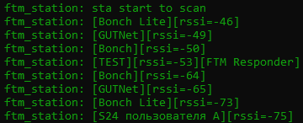
- Результат сканирования. ТД с поддержкой FTM имеют отметку «FTM Responder»
После того, как соединение с ТД будет установлено, ПУ инициирует FTM сессию и обмен сообщениями, в соответствии с рисунком 2. Результат обмена сообщениями приведен на рисунке 4, ТД и ПУ при этом находились на расстоянии d = 1 м.
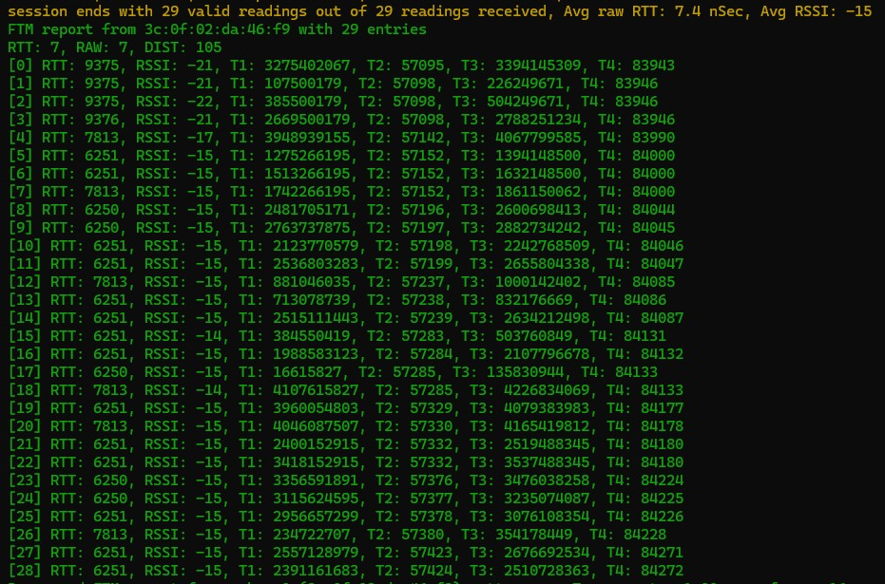
- Вывод результатов измерения RSSI и RTT
Из рис. 4 видно, что измерения RSSI и RTT между ПУ и ТД были проведены 29 раз. В каждом цикле фиксировалось время отправки и приема сообщения, а также RSSI. На основании проведенных измерений устройство вычисляет средние показатели RTT и RSSI, на рисунке 4 эти значения выделены желтым цветом. При проведенном эксперименте среднее RTT = 7,4 нс, средний RSSI = –15 дБм. Также, на рисунке 4 показано рассчитанное расстояние d = 1,05 м. Отклонение от истинного значения d составило 0,05 м. По результатам измерений можно сделать вывод о том, что устройство ESP32 позволяет проводить первичные измерения RSSI и RTT, а также на их основе вычислять d между ПУ и ТД. В дальнейшем, полученные значения d могут быть использованы при решении задач ОМП в БЛС Wi-Fi.

Заключение
В ходе работы было проведено исследование возможности применения микроконтроллеров семейства ESP32 в качестве основы для построения систем позиционирования в БЛС Wi-Fi. Показано, что основными подходами к оценке расстояния между ПУ и ТД являются методы на основе RSSI и RTT. В ходе эксперимента установлено, что ESP32 могут выполнять роль ТД и ПУ. Успешно реализована процедура обмена сообщениями между устройствами и сбор первичных измерений RSSI и RTT, а также дальнейший расчет расстояния между устройствами. Измерения от множественных ТД в дальнейшем могут быть использованы для реализации системы ОМП ПУ в реальном времени с помощью трилатерации. Полученные результаты свидетельствуют о том, что платформа ESP32 является перспективным и доступным инструментом для создания системы позиционирования в БЛС Wi-Fi.

Список литературы
- Hailu T.G. et al. Theories and methods for indoor positioning systems: A comparative analysis, challenges, and prospective measures //Sensors. 2024. Т. 24. №. 21. С. 6876.
- Антонович К.М., Карпик А.П. Мониторинг объектов с применением GPS-технологий и других методов определения положения //Известия высших учебных заведений. Геодезия и аэрофотосъемка. 2003. №. 6. С. 123-135.
- van Diggelen F. Indoor GPS theory & implementation //2002 IEEE Position Location and Navigation Symposium (IEEE Cat. No. 02CH37284). IEEE, 2002. С. 240-247.
- Lashkari A.H., Parhizkar B., Ngan M.N.A. WIFI-based indoor positioning system //2010 Second International Conference on Computer and Network Technology. IEEE, 2010. С. 76-78.
- Багаев Е.С. Нижняя граница точности измерения времени прихода сигнала в беспроводной локальной сети //Экономика и качество систем связи. 2025. Т. 4. №. 38. С. 77-95.
- Киреев А.В., Фокин Г.А. Оценка точности локального позиционирования мобильных устройств с помощью радиокарт и инерциальной навигационной системы //Труды учебных заведений связи. 2017. Т. 3. №. 4. С. 54-62.
- Лизнева Ю.С., Кокорева Е.В., Костюкович А.Е. Прогнозирование местоположения мобильного абонента в сети Wi-Fi //Вестник СибГУТИ. 2022. №. 3 (59). С. 101-111.
- Бородко А.В. Технологии локального позиционирования IIoT устройств //Информационные технологии и телекоммуникации. 2021. Т. 9. №. 2. С. 21.
- Багаев Е.С. Исследование технологии высокоточного позиционирования nanoLOC / Е.С. Багаев, П.А. Шаламов, Г.А. Фокин // Информационные технологии и телекоммуникации. 2025. Т. 13, № 2. С. 1-31.
- Campos R.S., Lovisolo L. RF positioning: fundamentals, applications, and tools. Artech House, 2015.
- Mistry H.P., Mistry N.H. RSSI based localization scheme in wireless sensor networks: A survey //2015 Fifth International Conference on Advanced Computing & Communication Technologies. IEEE, 2015. С. 647-652.
- Sadowski S., Spachos P. Rssi-based indoor localization with the internet of things //IEEE access. 2018. Т. 6. С. 30149-30161.
- IEEE Standard for Information technology—Telecommunications and information exchange between systems—Local and metropolitan area networks—Specific requirements—Part 11: Wireless LAN Medium Access Control (MAC) and Physical Layer (PHY) Specifications.
- Dong Y. et al. Error investigation on Wi-Fi RTT in commercial consumer devices //Algorithms. 2022. Т. 15. №. 12. С. 464.
- ESP-IDF Programming Guide [Электронный ресурс]. URL: https://docs.espressif.com/projects/esp-idf/en/stable/esp32/get-started/index.html (Дата обращения 05.03.2026).
- ESPRESSIF ESP-IDF [Электронный ресурс]. URL: https://github.com/espressif/esp-idf (Дата обращения 05.03.2026).

